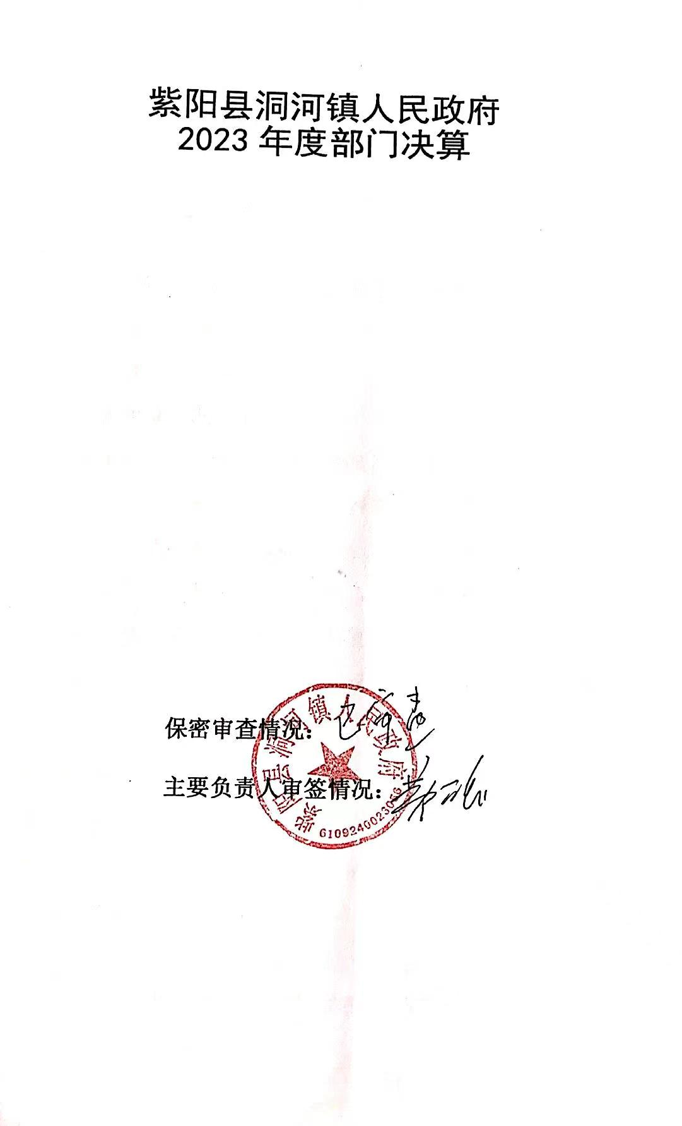目 录
第一部分 部门（单位）概况
一、部门（单位）主要职责及内设机构
二、部门决算单位构成
三、部门（单位）人员情况
第二部分 2023年度部门决算情况说明
一、收入支出决算总体情况说明
二、收入决算情况说明
三、支出决算情况说明
四、财政拨款收入支出决算总体情况说明
五、一般公共预算财政拨款支出决算情况说明
六、一般公共预算财政拨款基本支出决算情况说明
七、政府性基金预算财政拨款收入支出决算情况说明
八、国有资本经营预算财政拨款支出决算情况说明
九、财政拨款“三公”经费及会议费、培训费支出决算情况说明
十、机关运行经费支出情况说明
十一、政府采购支出情况说明
十二、国有资产占用及购置情况说明
十三、预算绩效情况说明
十四、其他需要说明的情况
第三部分 2023年度部门决算表
一、收入支出决算总表
二、收入决算表
三、支出决算表
四、财政拨款收入支出决算总表
五、一般公共预算财政拨款支出决算表
六、一般公共预算财政拨款基本支出决算表
七、政府性基金预算财政拨款收入支出决算表
八、国有资本经营预算财政拨款支出决算表
九、财政拨款“三公”经费及会议费、培训费支出决算表

第四部分 专业名词解释
第五部分 附 件

第一部分 部门（单位）概况

一、部门（单位）主要职责及机构设置
（一）主要职责
1.促进经济发展，增加农民收入。做好镇村发展规划，培育主导产业，推动产业结构调整，提高农业综合生产能力。促进民营经济发展，引导农民多渠道转移就业，增加农民收入，不断提高人民生活水平。
2.强化公共服务，着力改善民生。促进农村义务教育发展，推动农村公共卫生体系和基本医疗体系建设，丰富农民群众文化生活，发展农村体育事业，培养社会主义新型农民，做好防灾减灾、五保供养、优抚安置、低保、扶贫救济、养老保险和其他社会救助工作。发展农村老龄服务，完善农村公共服务，形成管理有序、服务完善、文明祥和的社会生活共同体。
3.加强社会管理，维护农村稳定。加强民主法制宣传教育。加强社会治安综合治理，完善农村治安防控体系，保障人民生命财产安全。协助县级有关部门做好安全生产、市场监管、劳动监察、环境保护等方面的工作。保证社会公正，维护社会秩序和社会稳定。
4.推动基层民主，促进农村和谐。加强农村党的基层组织建设、农村基层干部队伍建设、农村党员队伍建设。做好镇人大、群团、国防教育、兵役、民兵等工作。指导村民自治、完善民主议事制度，推进村务公开、财务公开，引导农民有序参与村级事务管理，推动农村社区建设，促进社会组织健康发展，增强社会自治能力。
（二）内设机构
1.党政综合办公室：主要承担党委、政府日常事务；负责党务、政务公开工作；负责纪检监察工作；负责精神文明建设、宣传、计划生育工作；负责组织、统战、国防动员教育、民兵预备役和群团等工作；负责人事编制、档案管理、目标考核等工作；协调各项中心工作。
2.人大主席团办公室：主要承担镇人大的日常工作等。
3.经济发展办公室（国土资源管理所、环境保护所）：主要负责制定并实施辖区经济社会发展规划，负责制定镇村公共基础设施建设规划，村（居）民建房规划前置审批；负责村（居）民建房及集体建设用地初审和监管实施，耕地保护，土地矿产动态巡查，地质灾害防治；负责产业发展、扶贫开发、环境保护等工作；负责辖区安全生产监管工作；负责协调经济社会发展相关工作。
4.社会治理办公室（司法所）：主要负责社会治安综合治理、信访、维稳、反邪教等工作；负责法制宣传、人民调解、社区矫正、安置帮教、法律服务及法律援助等工作。
5.市场监管所：主要负责镇辖区商贸流通、农产品质量、食品药品安全等市场监管工作；负责知识产权保护等工作。
6.财政审计所：主要负责镇财政财务工作；负责镇政府年度预决算编制和镇级财源建设；负责国有资产、集体资产监督管理；负责村级财务监管工作；负责各类惠农资金和财政资金审计工作。
7.农业综合服务站：主要职责承担防汛抗旱、防灾减灾和气象公共服务与灾害防御工作；承担动植物防疫和畜牧兽医监管工作；承担农业、林业、水利综合开发、技术推广、生产经营、土地流转等相关服务工作。
8.社会保障服务站：主要职责承担社会保险、养老保险、福利救助、农村合疗等具体服务工作；承担就业创业、技能培训等具体服务工作；承担教育、文化、体育、卫生、科技等工作；承担公共文化服务体系建设；承担社区建设、拥军优属、民族宗教、老龄事务、维护残疾人合法权益等民政事务工作。
9.公共事业服务站：主要职责承担辖区公共基础设施建设、管理，承担镇、村道路管护，承担环境卫生、供水供电等公共事业服务工作。
二、部门决算单位构成
纳入2023年度本部门决算编制范围的单位共1个，包括本级及所属1个二级预算单位：
本单位作为紫阳县洞河镇人民政府二级预算单位，编制2023年度部门决算。
三、部门（单位）人员情况
截至2023年底，本部门人员编制64人，其中行政编制30人、事业编制34人；实有人员113人，其中行政21人、事业33人。单位管理的离退休人员59人。
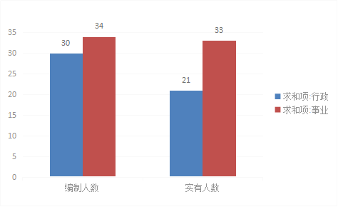

第二部分 2023年度部门决算情况说明
一、收入支出决算总体情况说明
2023年度收入总计、支出总计均为1937.51万元，与上年相比收入总计、支出总计减少346.14万元，下降17.87%。主要是项目收支减少。
二、收入决算情况说明
2023年度本年收入合计1936.89万元，其中：财政拨款收入1936.89万元，占100%；事业收入0万元，占0%；经营收入0万元，占0%；其他收入0万元，占0%。
三、支出决算情况说明
2023年度本年支出合计1937.34万元，其中：基本支出1137.37万元，占58.71%；项目支出799.97万元，占41.29%；经营支出0万元，占0%。
四、财政拨款收入支出决算总体情况说明
2023年度财政拨款收入总计、支出总计均为1937.51万元，与上年相比收入总计、支出总计减少346.14万元，下降17.87%。主要是项目支出减少。
五、一般公共预算财政拨款支出决算情况说明
2023年度一般公共预算财政拨款支出年初预算831.39万元，支出决算1937.34万元，完成年初预算的100%，占本年支出合计的100%。与上年相比，财政拨款支出减少326.93万元，减少14.44%，主要原因是项目支出减少。按照政府功能分类科目，其中：
1.一般公共服务支出（类）财政事务（款）行政运行（项）。
年初预算675.01万元，支出决算681.96万元，完成年初预算的101.03%。决算数大于年初预算数的主要原因是人员工资增加，人员经费支出增加。
2.节能环保支出（类）污染防治（款）固体废弃物与化学品（项）。
预算0万元，支出决算200.00万元，完成预算的100%。决算数大于预算数的主要原因是追加了洞河镇生活垃圾处理场建设项目。
3.社会保障和就业支出（类）行政事业单位养老支出（款）机关事业单位基本养老保险缴费支出（项）。
预算69.55万元，支出决算70.12万元，完成预算的100.82%。决算数大于预算数的主要原因是人员增加，养老保险缴费配套部分增加。
4.社会保障和就业支出（类）抚恤（款）死亡抚恤（项）。
预算0万元，支出决算20.42万元，完成预算的100%。决算数大于预算数的主要原因是新增退休死亡人员。
5.农林水支出（类）巩固脱贫攻坚成果衔接乡村振兴（款）其他巩固脱贫攻坚成果衔接乡村振兴支出（项）。
预算0万元，支出决算0.14万元，完成预算的100%。决算数大于预算数的主要原因是结转以前年度预算内资金。
6.卫生健康支出（类）行政事业单位医疗（款）行政单位医疗（项）。
预算34.33万元，支出决算38.36万元，完成预算的111.74%。决算数大于预算数的主要原因是人员增加，医疗保险缴费配套部分增加。
7.社会保障和就业支出（类）行政事业单位养老支出（款）机关事业单位职业年金缴费支出（项）。
预算0万元，支出决算23.92万元，完成预算的100%。决算数大于预算数的主要原因是以前年度职业年金单位配套由财政直接支付。
8.节能环保支出（类）黄静保护管理事务（款）其他环境保护管理事务支出（项）。
预算0万元，支出决算5万元，完成预算的100%。决算数大于预算数的主要原因是追加了环保考核奖项目。
9.农林水支出（类）巩固脱贫攻坚成果衔接乡村振兴（款）生产发展（项）。
预算0万元，支出决算678.49万元，完成预算的100%。决算数大于预算数的主要原因是以前年度由镇项目办申报项目后财政下达资金至扶贫账套。
10.农林水支出（类）巩固脱贫攻坚成果衔接乡村振兴（款）农村基础设施建设（项）。
预算0万元，支出决算121.48万元，完成预算的100%。决算数大于预算数的主要原因是以前年度由镇项目办申报项目后财政下达资金至扶贫账套。
11.农林水支出（类）农村综合改革（款）对村民委员会和村党支部的补助（项）。
预算0万元，支出决算35.8万元，完成预算的100%。决算数大于预算数的主要原因是追加了村级办公经费项目和在村大学生补助项目。
12.一般公共服务支出（类）政府办公厅（室）及相关机构事务（款）其他政府办公厅（室）及相关机构事务支出（项）。
预算0万元，支出决算10.05万元，完成预算的100%。决算数大于预算数的主要原因是追加了安家费项目和洞河镇马家庄村信访维稳资金项目。
13.住房保障支出（类）住房改革支出（款）住房公积金（项）。
预算52.5万元，支出决算51.61万元，完成预算的98.3%。决算数小于预算数的主要原因是有人员调出和退休。
六、一般公共预算财政拨款基本支出决算情况说明
2023年度一般公共预算财政拨款基本支出1137.37万元，包括人员经费和公用经费。其中：
（一）人员经费769.22万元，主要包括：基本工资、津贴补贴、奖金、绩效工资、机关事业单位基本养老保险缴费、职业年金缴费、职工基本医疗保险缴费、其他社会保障缴费、住房公积金、抚恤金、生活补助。
（二）公用经费368.15万元，主要包括：办公费、印刷费、电费、邮电费、差旅费、维修（护）费、会议费、公务接待费、劳务费、工会经费、公车运行维修费、其他商品和服务支出。
七、政府性基金预算财政拨款收入支出决算情况说明
本单位2023年度无政府性基金预算财政拨款收支，已公开空表。
八、国有资本经营预算财政拨款支出决算情况说明
本单位2023年度无国有资本经营预算财政拨款收支，已公开空表。
九、财政拨款“三公”经费及会议费、培训费支出决算情况说明
（一）“三公”经费支出决算情况说明
2023年度财政拨款安排“三公”经费支出预算6.97万元，支出决算6.61万元，完成预算的96.72%。决算数小于预算数的主要原因是财政收回。决算数较上年减少的主要原因是财政收回。
1.因公出国（境）费支出情况说明
本年度无财政拨款因公出国（境）费支出。
2.公务用车购置费支出情况说明
本年度无财政拨款公务用车购置费支出。
3.公务用车运行维护费支出情况说明
2023年度财政拨款安排公务用车运行维护费用预算4万元，支出决算3.64万元，完成预算的91%，决算数较预算数减少0.04万元，主要原因是财政收回。
4.公务接待费支出情况说明
2023年度财政拨款安排公务接待预算2.97万元，支出决算2.97万元，完成预算的100%，其中：
国内公务接待支出2.97万元。主要是本部门接受有关部门工作检查指导发生的接待支出。
（二）培训费支出情况说明
本年度无财政拨款培训费支出。
（三）会议费支出情况说明
2023年度财政拨款安排会议费预算4万元，支出决算4万元，完成预算的100%。
十、机关运行经费支出情况说明
2023年度机关运行经费预算40.67万元，支出决算368.15万元，完成预算的905.21%。支出决算比上年增加97.28万元，主要原因是人员工资增加，人员经费支出增加。
十一、政府采购支出情况说明
本单位2023年度无政府采购事项。
十二、国有资产占用及购置情况说明
截至2023年末，本部门（部门）共有车辆1辆，其中副部（省）级以上领导用车0辆，主要领导干部用车0辆，机要通信用车0辆，应急保障用车1辆，执法执勤用车0辆，特种专业技术用车0辆，离退休干部用车0辆，其他用车0辆0。单价100万元及以上的设备（不含车辆）0台（套）。
2023年当年购置车辆0辆；购置单价100万元以上的设备0台（套）。
十三、预算绩效情况说明
（一）预算绩效管理工作开展情况说明
根据预算绩效管理要求，本部门组织开展了2023年度部门整体支出绩效自评工作，从评价情况来看，我镇积极推进预算绩效管理改革工作，建立了绩效管制度体系，出台了我镇的预算绩效管理制度；完善了绩效管理工作机制，采取谁用钱谁做预算绩效申报；明确了绩效管理职能，绩效申报由政府会计和项目会计负责，绩效评价由项目办完成，镇负责人审核所有工作。
（二）部门整体支出绩效自评结果
根据年度设定的绩效目标，部门整体支出自评得分97，全年预算数831.39万元，执行数831.39万元，完成预算的100%。本年度本部门总体运行情况及取得的成绩：本年度如期完成年初制定的预算目标，进行壮大村级集体经济发展等多个项目，改善了农村生产生活条件，便利了脱贫人口，增加了群众收益。发现的问题及原因：部门预算制定细化不够，支出进度把握力度有待提升。下一步改进措施：强化项目立项前的筹备工作，做好前期设计、勘察等环节，及时沟通，确保项目如期准时完工，合理规范支出。

紫阳县洞河镇人民政府部门整体支出绩效自评表
（2023年度）
部门（单位）名称
年度主要任务完成情况 | 任务名称 | 主要内容 | 完成情况 | 全年预算数（万元） |  |  | 全年执行数（万元） |  |  | 分值 | 执行率 |  | 得分
 |  |  |  | 总额 | 财政拨款 | 其他资金 | 总额 | 财政拨款 | 其他资金 | 分值 |  |  | 得分
年度主要任务完成情况 | 任务1 | 保障人员经费正常运转，及时兑付 | 完成 | 708.27 | 708.27 |  | 708.27 | 708.27 |  | — | 100% |  | —
年度主要任务完成情况 | 任务2 | 保障机关正常运转 | 完成 | 40.67 | 40.67 |  | 40.67 | 40.67 |  | — | 100% |  | —
年度主要任务完成情况 | 任务3 | 确保本镇重点专项工作正常开展 | 完成 | 82.45 | 82.45 |  | 82.45 | 82.45 |  | — | 100% |  | —
年度主要任务完成情况 | …… |  |  |  |  |  |  |  |  | — |  |  | —
年度主要任务完成情况 | 金额合计 |  |  | 831.39 | 831.39 |  | 831.39 | 831.39 |  | 10 |  |  | 10
年度总体目标完成情况 | 预期目标（年初设定） |  |  |  |  |  | 目标实际完成情况
年度总体目标完成情况 | 目标1：工资福利及各类补助及时足额兑付、按时缴纳五险一金。  目标2：保障镇机关单位正常运转。  目标3：推进乡村振兴、产业发展、生态环保、基层党建、信访维稳、防汛防滑、招商引资等重点工作。  目标4：完善基础设施、医疗教育、文化及社会保障等基础设施。 |  |  |  |  |  | 目标1：工资福利及各类补助已及时足额兑付、每月按时缴纳五险一金。  目标2：镇机关单位正常运转。  目标3：乡村振兴、产业发展、生态环保、基层党建、信访维稳、防汛防滑、招商引资等重点工作稳步推进，人居生态环境有效改善。  目标4：基础设施不断完善。
年度绩效指标完成情况 | 一级指标 | 二级指标 | 指标内容 |  |  | 年度指标值 |  | 实际完成值 |  | 分值 |  | 得分
年度绩效指标完成情况 | 产出指标  （50分） | 数量指标 | 公务运转经费 |  |  | 40.67 |  | 40.67 |  | 5 |  | 5
年度绩效指标完成情况 | 产出指标  （50分） | 数量指标 | 人员经费 |  |  | 708.27 |  | 708.27 |  | 5 |  | 5
年度绩效指标完成情况 | 产出指标  （50分） | 数量指标 | 重点专项工作经费 |  |  | 82.45 |  | 82.45 |  | 5 |  | 5
年度绩效指标完成情况 | 产出指标  （50分） | 数量指标 | 新增“五上”企业 |  |  | ≥1户 |  | ≥1户 |  | 5 |  | 5
年度绩效指标完成情况 | 产出指标  （50分） | 数量指标 | 新增市场主体 |  |  | ≥85户 |  | ≥85户 |  | 5 |  | 5
年度绩效指标完成情况 | 产出指标  （50分） | 数量指标 | 粮食总产量 |  |  | ＞4716吨 |  | ＞4716吨 |  | 5 |  | 5
年度绩效指标完成情况 | 产出指标  （50分） | 数量指标 | 管护标准化茶园 |  |  | 1000亩 |  | 1000亩 |  | 5 |  | 5
年度绩效指标完成情况 | 产出指标  （50分） | 数量指标 | 改造低产茶园 |  |  | 800亩 |  | 800亩 |  | 5 |  | 5
年度绩效指标完成情况 | 产出指标  （50分） | 数量指标 | 茶叶产量 |  |  | ＞187吨 |  | ＞187吨 |  | 5 |  | 5
年度绩效指标完成情况 | 产出指标  （50分） | 数量指标 | 农村公路养护 |  |  | 128.2公里 |  | 128.2公里 |  | 5 |  | 5
年度绩效指标完成情况 | 产出指标  （50分） | 数量指标 | 农村户改厕 |  |  | 50座 |  | 50座 |  | 5 |  | 5
年度绩效指标完成情况 | 产出指标  （50分） | 质量指标 | 人员经费足额发放按时缴纳五险一金 |  |  | 100% |  | 100% |  | 2.5 |  | 2.5
年度绩效指标完成情况 | 产出指标  （50分） | 质量指标 | 机关正常运转 |  |  | 100% |  | 100% |  | 2.5 |  | 2.5
年度绩效指标完成情况 | 产出指标  （50分） | 质量指标 | 重点工作稳步推进 |  |  | 100% |  | 100% |  | 2.5 |  | 2.5
年度绩效指标完成情况 | 产出指标  （50分） | 时效指标 | 按时完成 |  |  | 2023年12月31日前 |  | 2023年12月31日前 |  | 2.5 |  | 2.5
年度绩效指标完成情况 | 产出指标  （50分） | 成本指标 | 格控制成本费用支出 |  |  | 不超预算 |  | 不超预算 |  | 2.5 |  | 2.5
年度绩效指标完成情况 | 产出指标  （50分） | 成本指标 | 严格执行相关标准规定 |  |  | 不超省、市、县相关标准 |  | 不超省、市、县相关标准 |  | 2.5 |  | 2.5
年度绩效指标完成情况 | 效益指标（30分） | 经济效益指标 | 招商引资内资到位 |  |  | 3亿元 |  | 3亿元 |  | 5 |  | 5
年度绩效指标完成情况 | 效益指标（30分） | 经济效益指标 | 城市居民人均可支配收入增长 |  |  | ≥7% |  | ≥7% |  | 5 |  | 5
年度绩效指标完成情况 | 效益指标（30分） | 社会效益指标 | 保障社会和谐稳定 |  |  | 群众满意度90%以上 |  | 群众满意度90%以上 |  | 5 |  | 4
年度绩效指标完成情况 | 效益指标（30分） | 社会效益指标 | 实现基本医疗保险、基本养老保险 |  |  | 全覆盖 |  | 全覆盖 |  | 5 |  | 4
年度绩效指标完成情况 | 效益指标（30分） | 社会效益指标 | 重点项目等基础设施完善 |  |  | 建成投用洞河镇渔乡小镇综合整治等3个项目；完成洞河特色果蔬产业园区等8个项目年度建设内容。 |  | 建成投用洞河镇渔乡小镇综合整治等3个项目；完成洞河特色果蔬产业园区等8个项目年度建设内容。 |  | 5 |  | 5
年度绩效指标完成情况 | 效益指标（30分） | 生态效益指标 | 空气质量、水体质量达到一级标准 |  |  | 达标 |  | 达标 |  | 2.5 |  | 2.5
年度绩效指标完成情况 | 效益指标（30分） | 可持续影响指标 | 推动生态经济社会可持续发展 |  |  | 可持续发展 |  | 可持续发展 |  | 2.5 |  | 2.5
年度绩效指标完成情况 | 满意度  指标  （10分） | 服务对象满意度指标 | 社会和谐稳定 |  |  | 群众满意度90%以上 |  | 89% |  | 2.5 |  | 2
年度绩效指标完成情况 | 满意度  指标  （10分） | 服务对象满意度指标 | 生态环境改善 |  |  | 群众满意度90%以上 |  | 89% |  | 2.5 |  | 2
总分 |  |  |  |  |  |  |  |  |  | 100 |  | 97

（三）项目绩效自评结果
本部门2023年度不单独填写绩效自评表。
- 专项资金绩效自评结果
本部门无主管专项资金。
（五）部门重点评价项目绩效评价结果
本部门未开展部门重点绩效评价。
（六）财政重点评价项目绩效评价结果
本部门无财政重点评价项目。
十四、其他需要说明的情况
1.决算公开表格中金额数值保留两位小数，公开数据为四舍五入计算结果；个别数据项之间，个别数据合计项与分项数字之和存在小数点后尾差。
2.决算公开表格中部分数据约值万元时显示为零，实际不为零。

- 2023年度部门决算表

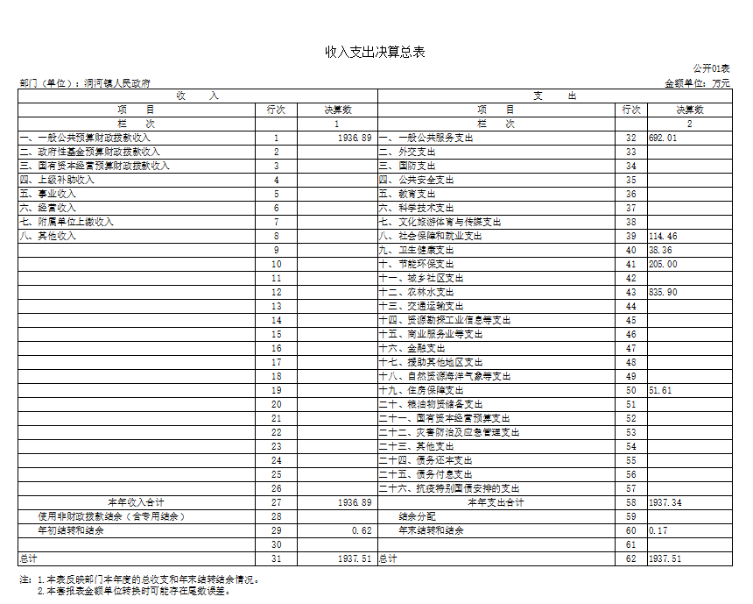
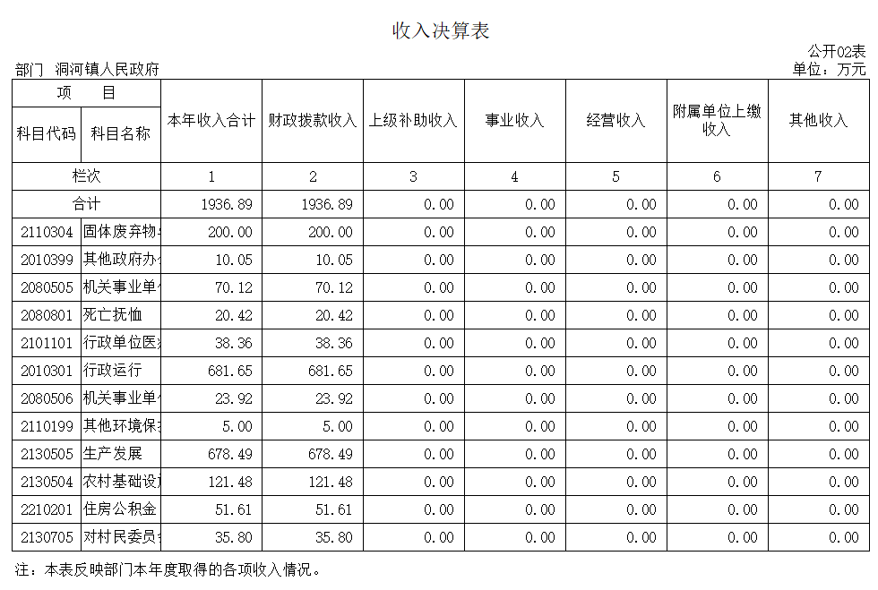
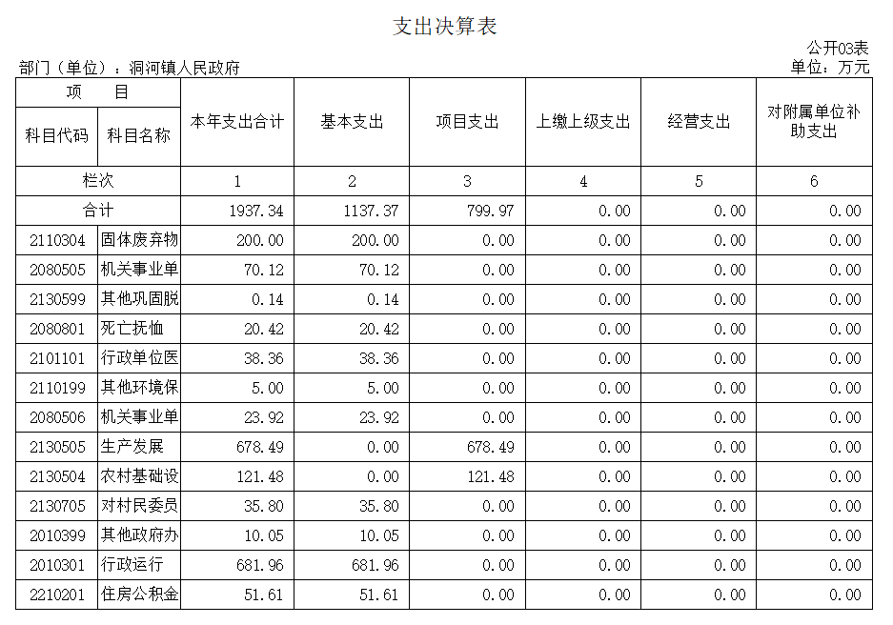

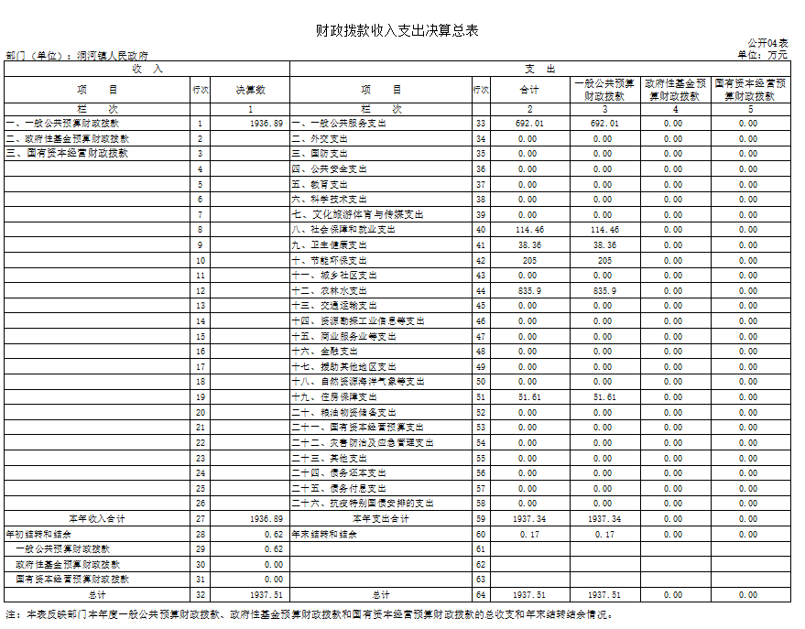
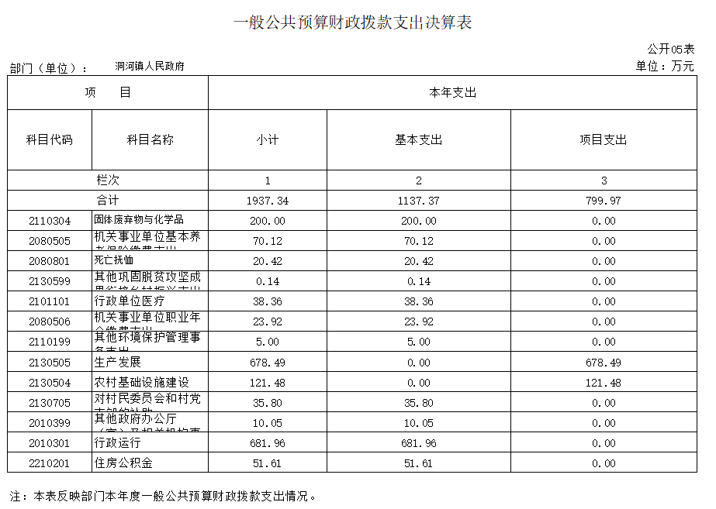

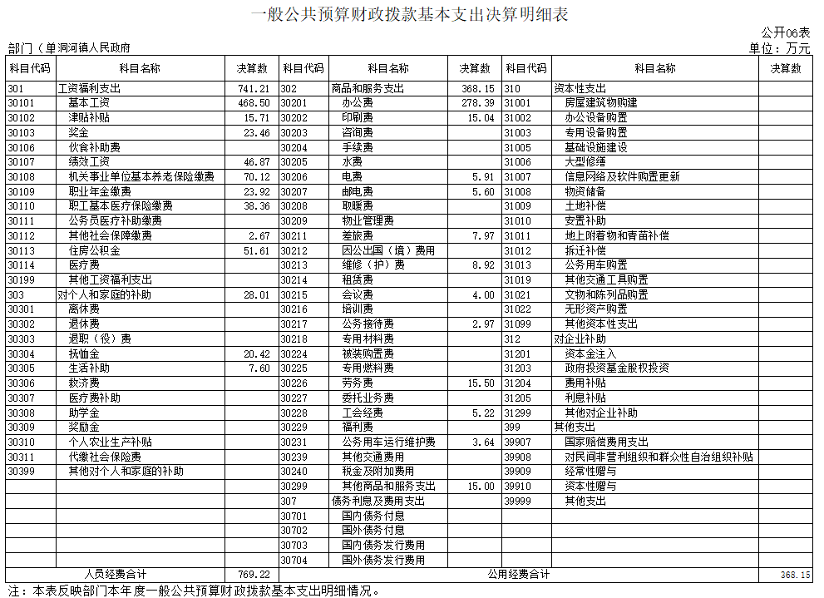

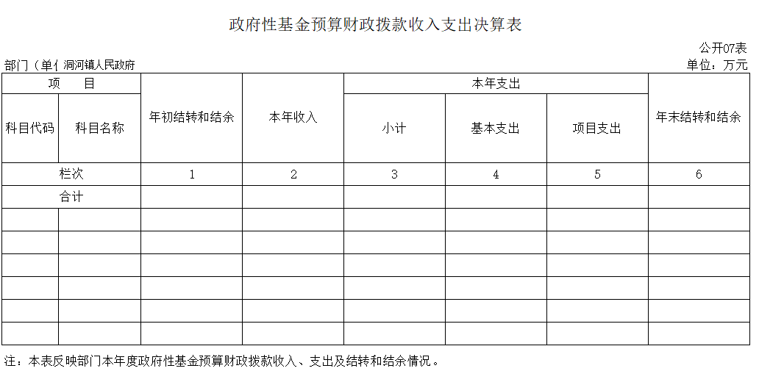

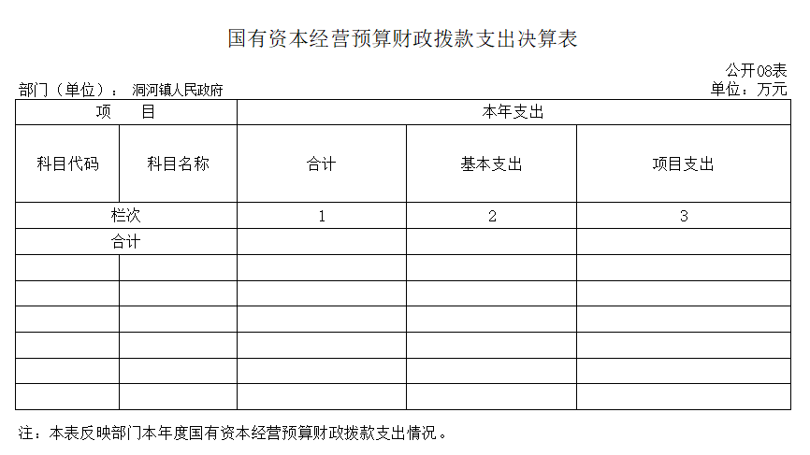

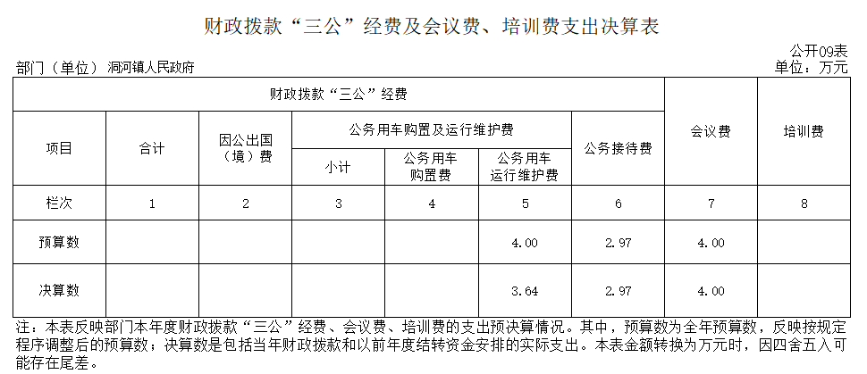

第四部分 专业名词解释
1.基本支出：指为保障机构正常运转、完成日常工作任务而发生的各项支出。
2.项目支出：指单位为完成特定的行政工作任务或事业发展目标所发生的各项支出。
3.“三公”经费：指部门使用财政拨款安排的因公出国（境）费、公务用车购置及运行费和公务接待费支出。
4.财政拨款收入：指本级财政当年拨付的资金。
5.公用经费：指为完成特定的行政工作任务或事业发展目标用于设备设施的维持性费用支出，以及直接用于公务活动的支出，具体包括公务费、业务费、修缮费、设备购置费、其他费用等。
6.工资福利支出：反映开支的在职职工和编制外长期聘用人员的各类劳动报酬，以及上述人员缴纳的各项社会保险费等。
7.结转资金：即当年预算已执行但未完成，或者因故未执行，下一年度需要按原用途继续使用的资金。
8.结余资金：即当年预算工作目标已完成，或者因故终止，当年剩余的资金。

第五部分 附 件

一、部门重点评价项目绩效评价结果
本部门2023年度未开展部门重点绩效评价。
二、财政重点评价项目绩效评价结果
本部门2023年度未开展财政重点绩效评价。

